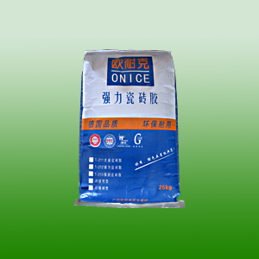
名称：T-211普通瓷砖胶
粘结力强、适用于各类瓷砖、石板材在基面的粘结的防水材料。
施工中不用浸砖湿墙，可明显提高工效，方便快捷。
省时、省料，与传统水泥净浆粘贴法相比更安全、牢固。
具有良好的抗渗性能和抗老化性能。
采用齿型刮刀薄层满浆粘贴法，不易空鼓，减少建筑垃圾和负重。
适用范围
水泥基地面、墙面粘贴中小型瓷砖、石板材等。
产品用量
使用3mm×3mm齿型刮刀，用量约1.8kg/m2。
使用6mm×6mm齿型刮刀，用量约3.5kg/m2。
使用10mm×10mm齿型刮刀，用量约5kg/m2。
施工程序
基面处理
基面须结实平整、干净、无尘土、无油污及杂物。
空鼓、松脱部位要铲除，并用水泥砂浆修补找平。
施工工艺
先将水倒入搅拌桶内，用电动搅拌器边搅拌边慢慢加入粉料，充分搅拌至无粉粒膏糊状，静置几分钟后再稍稍搅拌即可使用。
混合比例：粉料∶水=25∶（6-7）。
用齿型刮刀把胶浆均匀抹于基面，每次刮1m2左右，然后将瓷砖或石板材平整揉压于基面。
如用于背沟较深的瓷砖或石材，应用齿型刮刀在砖背面抹满胶浆，以保证无空鼓。
铺贴完成24小时后方可踏入并填缝，建议使用欧耐克彩色防霉填缝剂填缝效果更佳。
注意事项
不能在0℃以下或淋雨施工，施工前若基面太干燥或吸水太快时，应提前湿润基面至无明水为准。
切忌将已干结的胶浆加水混合再用，砖面残余的胶浆应及时用微湿海绵清理干净。
如用于光滑瓷砖、石材面，建议使用T-212强力瓷砖胶或T-213强韧瓷砖胶，以确保更牢固粘结。
保存方法
本产品应置于阴凉干燥处，未启封可保存一年。
产品包装20kg/袋 25/kg袋

